2012年深圳市初中毕业生学业考试
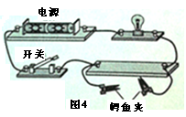
21. 如图4所示的电路，用鳄鱼夹分别与下列四种物品相连，闭合开关后，灯泡能发光的是
A. 橡皮
B. 陶瓷
C. 塑料
D. 铅笔
22. 下列相关物理量的估值合理的是
A. 小轿车的车速约100m/s B. 正常新生婴儿的质量约7kg
C. 教师房间的高度约3.3m D. 深圳全年平均气温约35℃
23. 春季，深圳会出现“回南天”现象，墙壁和地板都非常潮湿，甚至会“出水”。这里涉及到的物态变化是
A. 液化 B. 升华 C. 汽化 D. 凝华
24. 我们能分辨出隔壁房间用钢琴、小提琴和手风琴三种乐器演奏的同一首曲子，这主要是根据声音的
A. 音调 B. 音色 C. 频率 D. 响度
25. 下列有关光现象的描述正确的是
A. 近视眼应配戴凸透镜来矫正 B. 平面镜成像是由光的反射形成的
C. 照相机形成的是正立、缩小的实像 D. 向平面镜走近时，人在镜中的像将变大
26. 落满树叶的道路上，当一辆高速行驶的汽车经过时，树叶会
A. 从路边“吸向”车旁 B. 从车旁飞向路边
C. 只向上飞扬 D. 不受影响
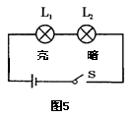
27. 如图5所示，灯L₁比L₂亮，下列描述错误的是
A. L₁的电阻比L₂的电阻大
B. L₁两端的电压比L₂两端的电压大
C. 通过L₁的电流比L₂的电流大
D. L₁的实际功率比L₂的实际功率大
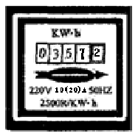
28. 从图6所示的电能表中，可以获得的正确信息是
A. 电能表的读数为3672kW·h
B. 电能表转盘转过2500转消耗电功率1kW
C. 用电器正常工作时的总功率不得超过2200W
D. 用电器正常工作时的总功率不得超过4400W
29. 图7所示正确的是
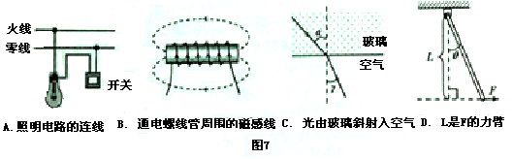

30. 下列说法中正确的是
A. 电灯和电铃都应用了电磁铁 B. 发电机工作时将机械能转化为电能
C. 磁场和磁感线是客观存在的 D. 电动机是利用电磁感应现象制成的
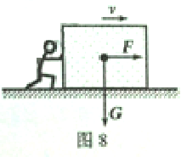
31. 如图8所示，木箱重600N，小明用F=200N的力沿水平方向推木箱，木箱做匀速直线运动。当推力增大到240N时，此时的摩擦力为
A. 600N B. 200N
C. 240N D. 大于200N小于240N
32. 水是生命之源。图9中能正确描述水的各物理量之间的关系图像是
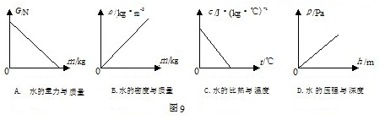
46. （4分）用伏安法测量某电阻R_{X}的阻值。
（1）如图20所示，当滑动变阻器的滑片向右移动时，电流表的示数增大，则导线的M端应与滑动变阻器的 ▲ 接线柱连接（填“B”或“C”或“D”）。
（2）图21是根据实验数据画出的U-I关系图。由图可知：R_{X}两端电压变化时，它的阻值 ▲ （填“变化”或“不变化”），导致这种现象的原因是 ▲ ；
（3）如图21，当电压为1.8V时，R_{X}的阻值为 ▲ Ω。
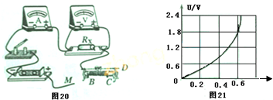

47.（3分）受阿基米德辨别真伪皇冠故事的启发，小明设计了一个测量碗的密度的探究实验，实验步骤及实验数据如图22所示。
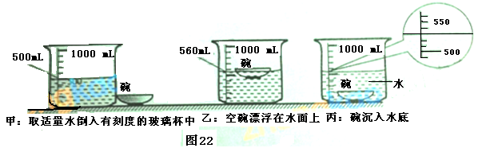
根据实验数据，填写计算结果：
（1）碗的体积为 ▲ cm³；（2）碗的质量为 ▲ g；（3）碗的密度为 ▲ g/cm³。

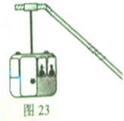
48.（7分）如图23某索道最高处到最低处全长3000m，上下高度差为600m，吊车与钢索的总接触面积为0.01m²，吊车承载两人后的总重力为2500N。
（1）求此吊车在水平索道上静止时钢索承受的压强。（2分）
（2）求此吊车从索道最高处运行到最低处重力所做的功。（2分）
（3）当此吊车从索道最高处以2m/s的速度匀速运行到最低处，求 总重力的功率。（3分）

2012年深圳市初中毕业生学业考试
科学试卷参考答案及评分意见
第一部分 选择题（38×1.5分＝57分）

题号 | 1 | 2 | 3 | 4 | 5 | 6 | 7 | 8 | 9 | 10 | 11 | 12 | 13
答案 | C | D | D | C | B | B | C | B | A | C | B | A | C
题号 | 14 | 15 | 16 | 17 | 18 | 19 | 20 | 21 | 22 | 23 | 24 | 25 | 26
答案 | D | C | A | B | C | C | B | D | C | A | B | B | A
题号 | 27 | 28 | 29 | 30 | 31 | 32 | 33 | 34 | 35 | 36 | 37 | 38
答案 | C | C | D | B | B | D | C | A | D | B | C | D
第二部分 非选择题（43分）
39. （1）11（1分） （2）东（1分） （3）南（1分）
40. （1）B（1分） （2）①（1分）；⑥（1分）
41. （1）产热和散热（或散热和产热）（1分） （2）脑干（1分）
（3）神经（1分）；效应器（1分） （4）激素（或体液）（1分）
42.（1）气孔（1分）（2）等于（1分）（3）光合（1分）（4）C（1分）（5）自然选择（1分）
43. （1）CO₂（或二氧化碳）（1分） （2）5（1分）
（3）20（1分） （4）合格（1分）
44. （1）锥形瓶（0.5分）；酒精灯（0.5分） （2）Zn ＋2HCl＝ZnCl₂ ＋H₂↑（1分）(化学方程式书写错误不给分；未配平、没有气体符号、未用等号或同时出现以上情况的均扣0.5分)
（3）B（1分） （4）水（或水蒸气或H₂O）（1分） （5）80（1分）
45. （1）CaO（1分）；CaCO₃（1分）
（2）2NaOH ＋ CuSO₄ ＝Na₂SO₄ ＋Cu(OH)₂↓（1分）(化学方程式书写错误不给分；未配平、没有沉淀符号、未用等号或同时出现以上情况的均扣0.5分)
（3）3（1分）
46. （1）C（1分）
（2）变化（1分）；电阻大小受温度影响（电阻大小与温度有关）（1分）（能答到“温度”均给分）
（3）3（1分）
47. （1）30（1分） （2）60（1分） （3）2（1分）
48. （1）解：吊车吊挂在水平钢索上
p＝F/S＝G/S＝2500N/0.01m²＝2.5×10⁵ Pa
1 0.5 0.5 0.5(分)
答：索道上水平吊挂处的钢索承受的压强为2.5×10⁵Pa。
（2）解：W＝Gh＝2500N×600m＝1.5×10⁶ J
1 0.5 0.5(分)
答：重力所做的功为1.5×10⁶ J。
（3）解：t＝S/V＝3000m/2m/s＝1500s
0.5 0.5(分)
P＝W/t＝1.5×10⁶ J/1500s＝1000W
1 0.5 0.5(分)
答：重力所做功的功率为1000W。
提示：整体不答的扣0.5分

